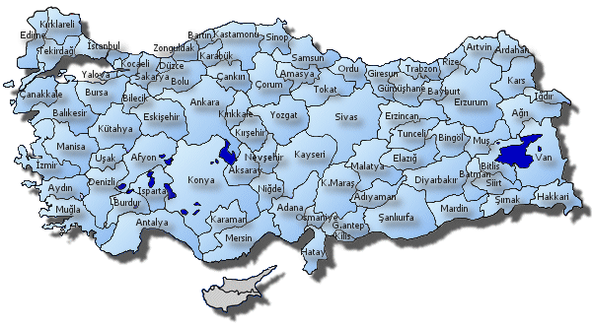
Yaşadığım Şehir Türkiye’nin neresinde?
…………………………………………………………………………………………………………………………………………………………………………………………………………
Dağları:
…………………………………………………………………………………………………………………………………………………………………………………………………………
Akarsular,göller varsa denizler
…………………………………………………………………………………………………………………………………………………………………………………………………………
Ovalar,platolar
…………………………………………………………………………………………………………………………………………………………………………………………………………
Madenler ,yer altı kaynakları
…………………………………………………………………………………………………………………………………………………………………………………………………………
İklim özellikleri
…………………………………………………………………………………………………………………………………………………………………………………………………………
Özel oluşumlar
…………………………………………………………………………………………………………………………………………………………………………………………………………
İnsanların geçim kaynakları
…………………………………………………………………………………………………………………………………………………………………………………………………………

